Załącznik nr 2 do Regulaminu najmu pomieszczeń MDK

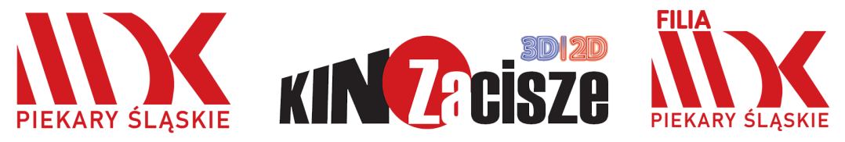
FORMULARZ NAJMU SALI
Piekary Śląskie, dnia .......………………………….….… roku

WYPEŁNIA NAJEMCA

Piekary Śl...............................r
Data najmu (dzień/miesiąc/rok)
Nazwa Najemcy / organizatora – pełne dane (nazwa, adres, NIP)
Osoba upoważniona do reprezentowania Najemcy wg dokumentów rejestrowych
Osoba kontaktowa, odpowiedzialna za realizację wydarzenia
Telefon do osoby kontaktowej Najemcy
E-mail do osoby kontaktowej Najemcy
Nazwa wynajmowanej sali
Czas trwania wynajmu (godziny od – do):
Wymagania techniczne (nagłośnienie, oświetlenie, projektor, ekran itp.)
Dodatkowe pomieszczenia (szatnia, garderoby, zaplecze kuchenne)
Inne uwagi techniczne (krzesła, stoły, dekoracje, elementy sceny, użycie na sali dymów, ogni, świec itp.
Charakter wydarzenia (kabaret, koncert, przedstawienie, szkolenie itp)
Nazwa wydarzenia
Czy wydarzenie ma charakter komercyjny TAK/NIE
Przewidywana ilość uczestników:
Materiały reklamowe (plakaty, ulotki, roll-up itp)
Sprzedaż biletów w systemie MDK (rozliczenie prowizyjne 5% na podstawie odrębnej faktury VAT) TAK/NIE
Najemca wyraża zgodę na przesyłanie faktur VAT drogą elektroniczną na adres: | .............………………@...............................
WYPEŁNIA WYNAJMUJĄCY
Wycena dla Najemcy na podstawie informacji zawartych w formularzu
(kwota netto/brutto)
Forma płatności:
GOTÓWKA/PRZELEW/KARTA
*Formularz jest podstawą do wystawienia faktury
Osoba koordynująca ze strony MDK | imię i nazwisko
 | telefon
 | E-mail
Akceptacja Dyrektora MDK
(podpis Dyrektora MDK)
Oświadczam, że znane mi są zapisy Regulaminu najmu pomieszczeń Miejskiego Domu Kultury w Piekarach
Śląskich i je akceptuje.
Akceptacja Najemcy
(podpis)
Na podstawie z art. 13 Rozporządzenia Parlamentu Europejskiego i Rady (UE) 2016/679 z dnia 27 kwietnia 2016r w sprawie ochrony osób fizycznych w związku z przetwarzaniem danych osobowych i w sprawie swobodnego przepływu takich danych oraz uchylenia dyrektywy 95/46/WE (RODO) informuje się o przetwarzaniu danych oraz prawach związanych z przetwarzaniem tych danych:
Administratorem Pani / Pana danych osobowych jest Miejski Dom Kultury w Piekarach Śląskich z siedzibą w Piekarach Śląskich 41-940), ul. Bytomska 73;
Dane kontaktowe Inspektora Ochrony Danych, z którym można się skontaktować w każdej sprawie dotyczącej przetwarzania Pani / Pana danych osobowych: adres e-mail: iod@radiopiekary.pl; adres pocztowy: Inspektor Ochrony Danych, Miejski Dom Kultury w Piekarach Śląskich, ul. Bytomska 73, 41-940 Piekary Śląskie.
Szczegółowa Klauzula Informacyjna znajduje się w Regulaminie Wynajmu pomieszczeń Miejskiego Domu Kultury w Piekarach Śląskich.
Do wiadomości:

1…………………………………………………………

2…………………………………………………………

